Мой большой и добрый папа

Если ребенок знает ласковый голос отца, его доброе лицо, запах, смех, если он привык к заботливым прикосновениям отцовских рук, значит, папа станет для малыша таким же важным человеком, как мама. Холодное пренебрежение отца вызывает у ребенка неуверенность в своих достоинствах, силе и привлекательности.
Естественно, данный рецепт не универсален, но в случаях, когда речь идет о проверке границ, этого достаточно
- Внимательно выслушать.
- Горячо болеть за успехи ребенка.
- Предложить полезный совет.
- Научить делать правильный выбор.
- Хвалить за хорошие поступки.
- Твердо критиковать за неблаговидные проступки.
- Быть великодушным, справедливым и чутким.
- Следовать правилам, которые он прививает ребенку.

Взаимоотношения сына с отцом
Отец — модель истинного мужчины для сына. Если трехлетний мальчик имитирует процесс курения — значит, его папа, скорее всего, заядлый курильщик. Если мальчик кричит матери: «Заткнись!» — он, возможно, всего лишь подражает папе. Отцу придется отказаться от всех привычек, которые ему не хочется привить своему сыну.
Чем старше ребенок, тем важнее ему испытывать к отцу не только любовь, но и уважение. Требования ребенка становятся все более серьезными: умеет ли папа плавать? Много ли он зарабатывает? Верит ли в Бога? Подрастая, сын будет предпринимать более сознательные попытки походить на отца: старательно копировать его походку, манеры, стиль одежды. Если сын идентифицирует себя с отцом — это значит, что он восхищается папой и хочет во всем быть на него похожим.
Папа — лучший советчик для сына в деликатных вопросах полового воспитания. Он должен быть готов честно ответить на многие «неудобные» вопросы.

Взаимоотношения дочери с отцом
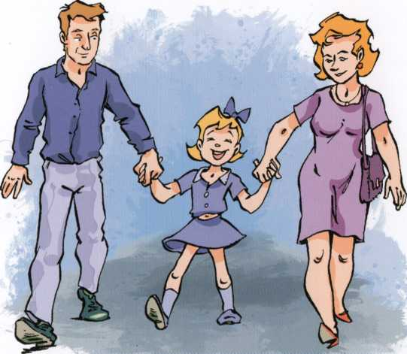
Отец — модель избранника для дочери. Поэтому не удивляйтесь, если девочка лет 4—5 станет бессознательно кокетничать с папой. Ее кокетство — это неосознанное желание покорить отца. Некоторые папы теряют от радости голову. Папе очень приятно быть главным и единственным человеком в жизни ребенка, который еще недавно бродил тенью за мамой.
Что же делать? Папа должен относиться к неумелой страсти ребенка с уважением, пониманием и зрелой твердостью. Уверив дочку, что он ее очень любит, папа должен придерживаться тех правил, которые были приняты в семье до того, как дочка вошла в фазу «влюбленности в папу», не позволять ей говорить плохо про маму, осаживать малышку, когда она попытается помешать папе поцеловать маму, придя с работы. Важно сказать: «Я люблю тебя. Ты моя замечательная дочка. Я люблю маму. Она моя замечательная жена».
Уверив дочку, что он ее очень любит, папа должен придерживаться тех правил, которые были приняты в семье до того, как дочка вошла в фазу «влюбленности в папу», не позволять ей говорить плохо про маму, осаживать малышку, когда она попытается помешать папе поцеловать маму, придя с работы. Важно сказать: «Я люблю тебя. Ты моя замечательная дочка. Я люблю маму. Она моя замечательная жена».
Педагог-психолог Ольховик Алиса Витальевна
http://nsportal.ru/olkhovik-alisa-vitalevna

